TH-S011

纯固态Flash激光雷达产品手册

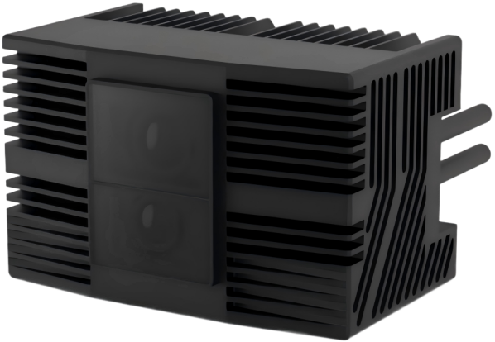
前 言

产品名称

TH-S011激光雷达

法律信息
本手册及其内容，包括但不限于文本、图片、设计和图标，均受版权法及其他知识产权法的保护。未经书面许可，不得以任何形式或通过任何形式或通过任何手段复制、分发、翻译、改编、存储于检索系统中，或传输本手册的任何部分。

安全提示

▲本产品的使用，对操作人员的基础专业知识及其他相关资质有一定要求。对无基础知识及未经培训上岗人员的不当操作行为，给产品及人员财产造成损害、伤害、损失等后果，泰合技术不承担相关责任。

▲使用本产品前，为避免对用户或他人产生伤害，请仔细阅读并遵循说明书指导。
1）激光安全：本产品激光等级CLASS 1。
激光安全符合GB/T 7247.1-2024，IEC 60825-1:2014, EN 60825-1:2014+A11:2021标准。

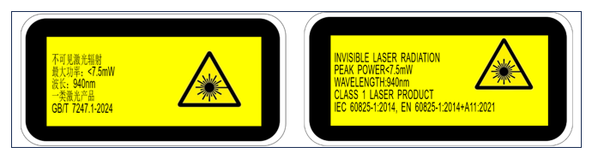

产品手册用途

在使用该产品之前，请先阅读和了解这份用户手册并熟悉我们为您提供的信息。这份用户手册提供了重要的产品操作、安全以及其他信息，给您作参考。

使用环境
1、如果使用环境存在强烈震动，请技术人员确定相关性能参数，超过允许机械震动范围可能导致产品损坏。
2、请勿将本产品暴露在爆燃性空气的区域内，例如空气中含高浓度可燃性化学物质、蒸汽区域或粉层的区域。
3、请勿将本产品置于超过工作温度范围的环境中。

射频干扰
请仔细阅读产品背面铭牌的认证及安全信息，确认相关的认证信息。尽管产品的设计、检测和制造均符合射频能量辐射的相关规定，但来自产品的辐射仍有可能导致其他电子设备出现故障。

1产品概述

1.1 产品简介
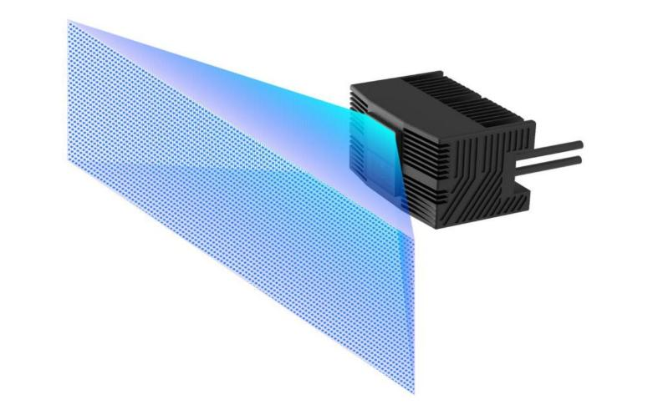
TH-S011是一款高性能的纯固态flash激光雷达，搭载波长905nm的激光源，等效150线扫描，以水平120°×垂直50°广视场角，实现水平、垂直方向角分辨率0.33°宽幅环境覆盖。
核心性能包括：
• 测距能力：30m@ 10% NIST
• 精度控制：±5cm 测距精度与准度（90% NIST）
• 高速探测：1.5MHz 发射点频结合 540kHz输出点频
• 安全认证：符合IEC/EN 60825-1:2014 Class 1人眼安全标准
该雷达可生成 360×150点云矩阵，密集捕捉环境细节，为自动驾驶、机器人导航、安全避障等场景提供稳定可靠的空间感知数据。
1.2 工作原理
TH-S011采用飞行时间(TOF ，Time Of Flight)原理设计，雷达通过发射905nm近红外激光照射目标物体，使其发生反射；接收器随后探测反射光信号，并由时间分析模块精确测量发射与接收光信号之间的时间差；利用该时间差乘以光速，系统可计算出光的飞行距离，从而推导出障碍物的精确位置信息； 目标物体与雷达的距离值及强度信息通过通讯接口输出。
2 产品结构与安装
2.1 机械尺寸
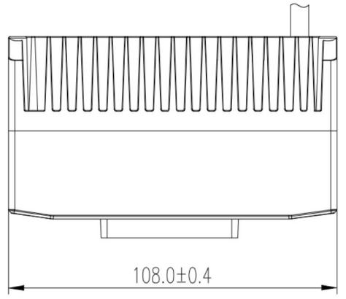
单位：mm
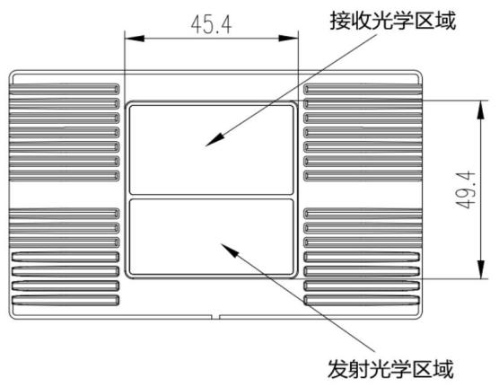

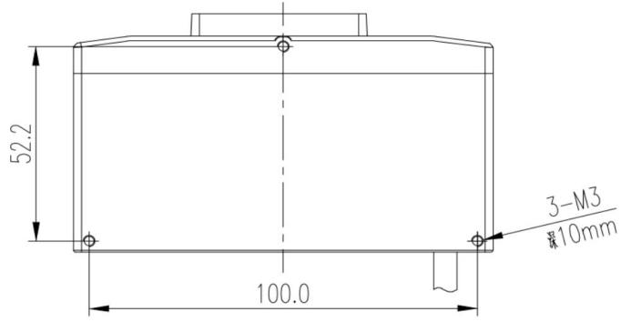

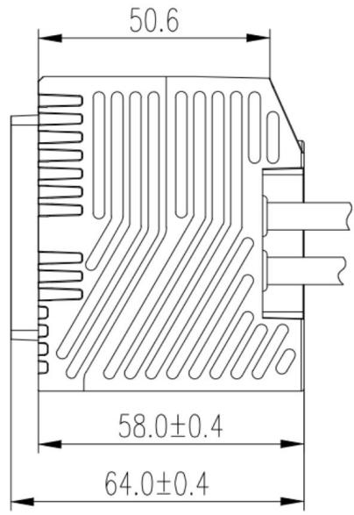
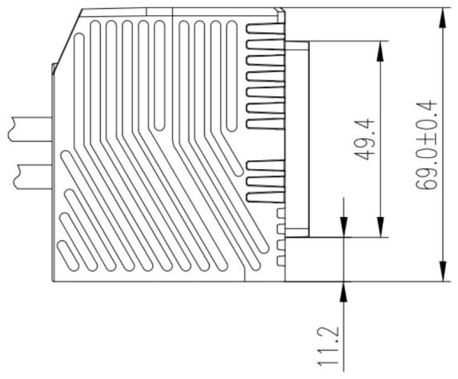
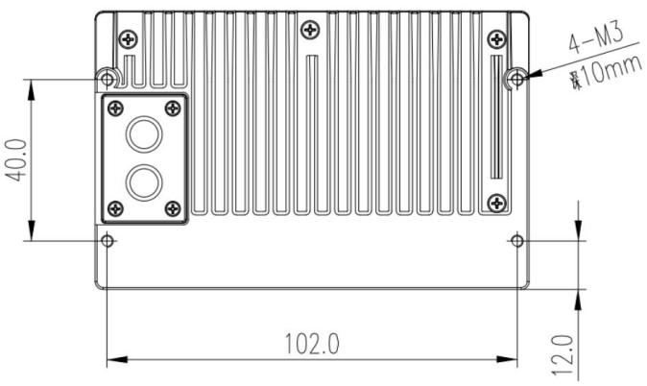

外壳未标注公差±0.4mm

2.2 雷达点云坐标
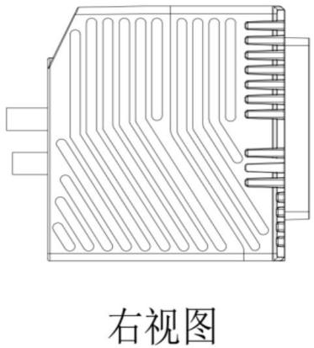
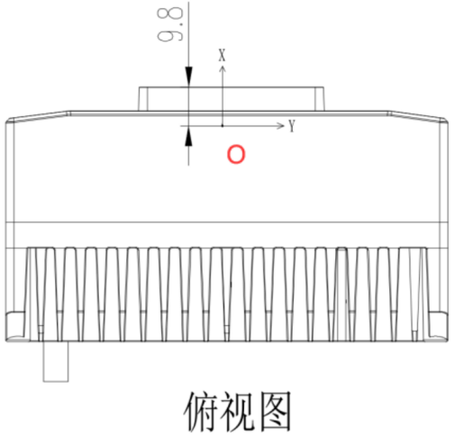
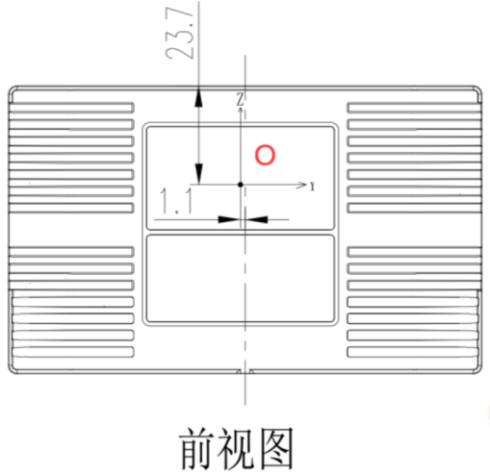
雷达坐标系如下图所示，测量数据以坐标原点 O 为基准
TH-S011 坐标原点（单位：mm）

2.3 光学窗口有效视场角FOV
雷达方位角下图所示，垂直方位角为-25°~﹢25°,水平方位角为 -60°~﹢60°, 产品安装时对方向没有任何限制，请确保FOV不被遮挡，任何形式的遮挡都会影响产品测距性能；

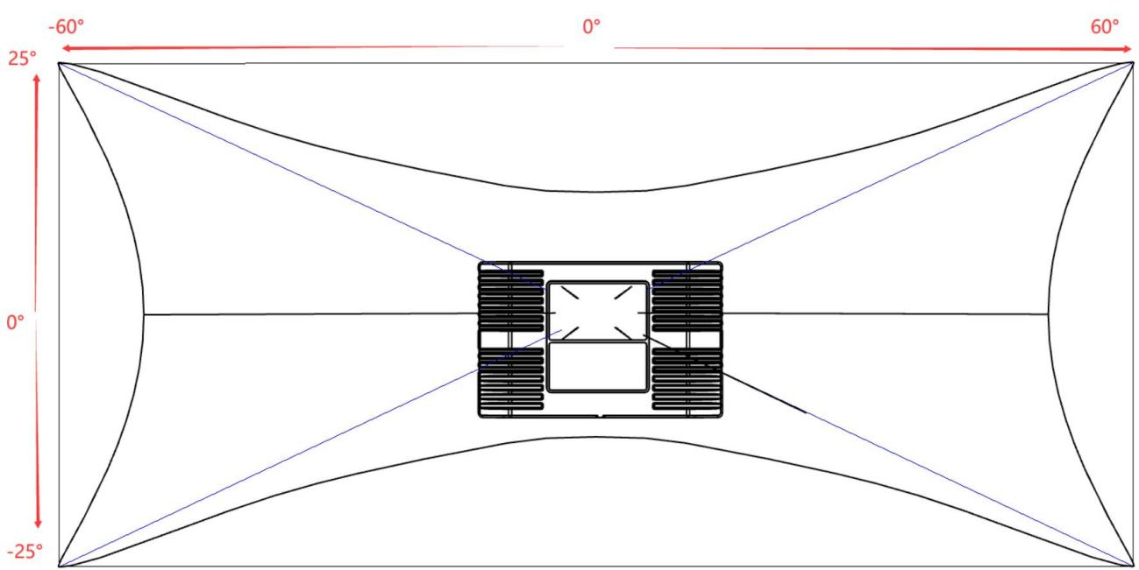

2.4 IMU位置
TH-S011 IMU 位置结构简图（标准版本）
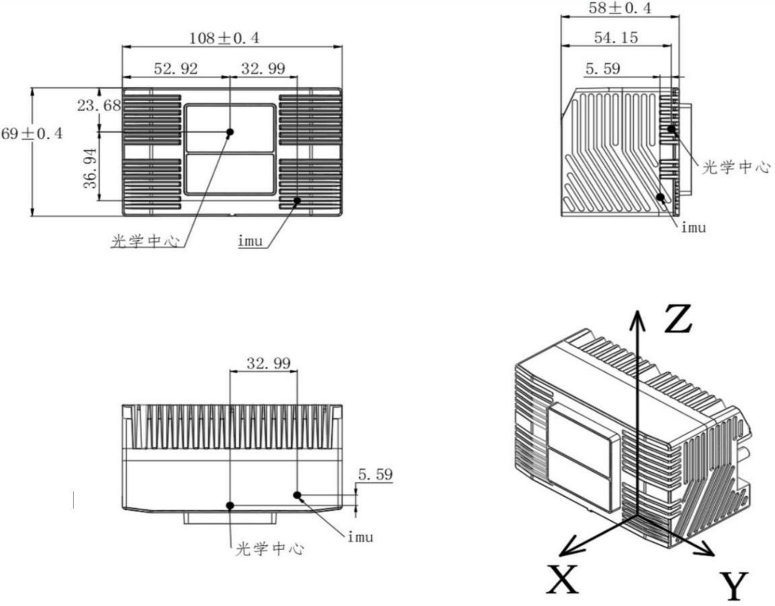

TH-S011 IMU 坐标点（单位：mm）

3 参数性能
3.1 产品规格参数

测距原理 | TOF
激光波长 | 905nm
人眼安全等级 | Class 1 (EN/IEC 60825-1:2014)
测距距离¹ | 0.1~50m （90%反射率）  0.1~30m （10%反射率）
测距精度² | 5cm（1σ)
测距准度 | ±5cm
分辨率 | 360*150
垂直视场角 | 50°(-25°~﹢25°)
垂直角分辨率 | 0.33°
水平视场角 | 120°（-60°~﹢60°)
水平角分辨率 | 0.33°
输出点频 | 540kHz
帧率 | 10Hz
回波模式 | 单回波
回波强度 | 有
数据接口 | Ethernet（100M）
数据接口功能 | 点云图，IMU 数据
抗光强 | >100kLux
产品功率 | <10W
供电电压范围 | DC 10V -32V
工作环境温度³ | -20 ℃~ +60 ℃
储存环境温度 | -30 ℃ ~ +65 ℃
防护等级 | IP67
尺寸 | 108mm×58mm×69 mm（长×宽×高）
1. 测距能力以 90%与 10%NIST 漫反射板作为基准目标，测试结果会受到包括环境温度、光照强度、雨雾干扰等环境影响；0.1m内为雷达盲区，点云数据仅供插参考，无法保证探测精度；
2. 测距精度以90%NIST漫反射板为目标，测试结果会受到包括环境温度、光照强度、目标物反射率及距离等因素影响，精度值适用 于大部分通道，通道之间存在差异；
3. 在高温和低温环境、强烈振动、大雾天气等环境下， TH-S011性能将有小幅下降。此外，长期高温工作可能会影响产品性 能，加速产品老化；建议用户增加有效散热措施，保证外壳散热齿内壁温度不超过 80℃ , 若温度过高将会触发过温保护机制， TH-S011会发出超温警告，严重超温时将停止输出。

3.2 接口定义
TH-S011使用6芯M12航空插头，接线图及引脚定义如下：
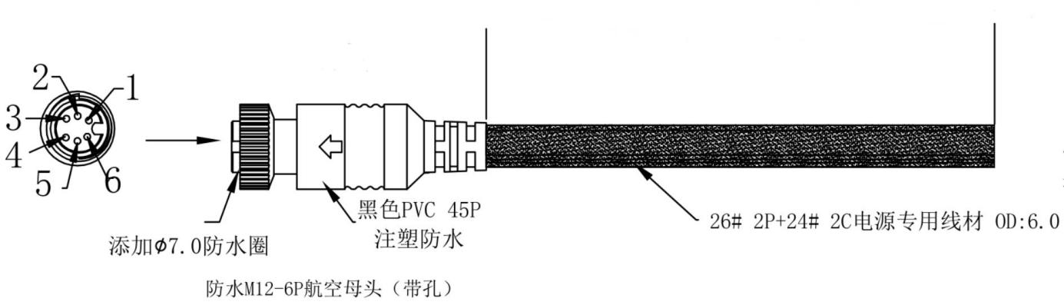
100±10mm

接口引脚定义
引脚序号 | 线芯颜色 | 引脚定义
1 | 蓝色 | Ethernet TX-
2 | 橙色 | Ethernet TX+
3 | 绿色 | Ethernet RX+
4 | 棕色 | Ethernet RX-
5 | 黑色 | GND
6 | 红色 | 12~32V DC
3.3 通讯与接口
TH-S011使用静态IP模式通过以太网进行数据通信（UDP），产品与电脑之间使用标准以太网接口连接网线。为了保证雷达能够和电脑正常通讯，需要保证二者在同一个网段，且雷达上传IP与电脑IP一致。
雷达出厂设置如下：
 雷达 IP：192.168.137.200
 雷达子网掩码：255.255.255.0
 雷达网关：192.168.137.1
 雷达默认上传地址：192.168.137.100
电脑网络设置如下：
 电脑 IP：192.168.137.100
 电脑子网掩码：255.255.255.0
 电脑网关：192.168.137.1

注：
产品连接电源线与功能线时，请参照 3.2接口定义正确接线，确保电源极性与电压范围正确，RJ45网口与功能线请勿接入电源，错误接线可能会导致产品永久性损坏；
如果需要多台 TH-S011同时连接到PC端，请将每台TH-S011设置成不同的IP地址，并且通过千兆路由器或千兆交换机连接；
5 产品维护规范

5.1 运输与物料管理
 重要 风险等级：高
运输不当将直接导致产品功能失效或寿命缩短。
包装要求
必须采用防震防潮包装(建议优先使用原厂包装材料)
包装内需填充缓冲材料，确保产品在运输中无位移空间
操作规范
搬运时需保持水平放置，禁止抛掷、叠压或剧烈震动
运输车辆应配备防震装置，避免急刹车或颠簸路段高速行驶
到货验收
签收前需：
✓ 核对送货单与订单一致性
✓ 检查外包装完整性（拍照留存）
✓ 开箱验货时全程录像
发现异常立即拒收，并在24小时内联系泰合技术售后部。

5.2 储存
重要 风险等级：中
存储不当可能会导致产品损坏！
1）请将产品存储于室内常温、干燥的环境中；
2) 请轻拿轻放，避免产品遭受磕碰、摔落等；
3) 产品应存放于安全环境中，避免腐蚀、机械冲击及暴露于超过防护等级
的环境中；

5.3 产品清洁
为了能够准确地感知周围环境，窗口片污渍将导致激光信号衰减，建议每六个月或恶劣环境使用后清洁，保持窗口片洁净。

5.3.1 注意事项
间隙探测装置在环境比较恶劣的情况下使用时，需及时清理表面的脏污保持激光雷达清洁，否则会影响间隙探测装置的正常使用。

5.3.2 需要的材料
材料类型 | 规格要求 | 禁用物品
无尘布 | 超细纤维材质（ISO 2级） | 含硅油、酒精的湿巾
清洁溶液 | 中性pH值（6.5-7.5） | 丙酮、强酸强碱溶液

5.3.3 清洁方法
1) 轻度污染：
a) 用无尘布蘸取蒸馏水（拧至不滴水状态）；
b) 以螺旋轨迹单向擦拭窗口片（禁止来回摩擦）；
c) 用干燥无尘布沿同一方向吸干水分；
2) 重度污染：
a) 喷洒中性清洁剂或纯净水后静置2分钟溶解污渍异物脱离
（注意：不能直接用无尘布将泥浆擦掉，这样做会划伤窗口片表面并造成不可逆划伤影响产品性能）；
b) 用中性清洁剂或纯净水后继续喷洒脏污部位是否有残留，（如果表面仍有残留，
可用 99%乙醇对其再次清洁），同时用一块干燥的无尘布擦干即可。
6、售后服务条款

6.1 保修范围
a) 非人为损坏：自签收日起12个月免费保修
b) 人为损坏：提供成本价维修服务（提供损坏过程视频）

